Анкета животного без владельца от 24.04.2023г.

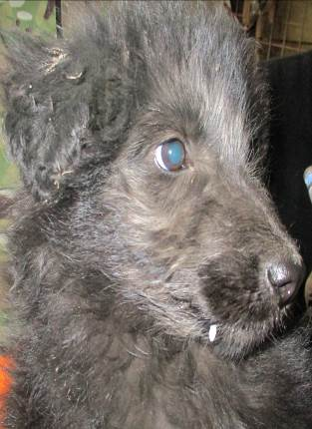 | Дата отлова, место (район, улица, дом) | Красноармейский район, ул. Гражданская
 | Пол животного | Самка – 1785/2023
 | Дата вакцинации | 05.05.2023 г.- Рабикан
 | Дата кастрации/стерилизации | -
 | Дата выпуска, место (район, улица, дом) | 29.05.2023 г. - падеж
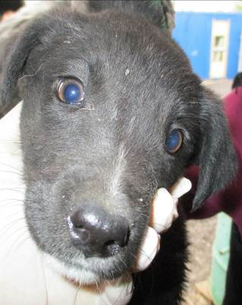 | Дата отлова, место (район, улица, дом) | Красноармейский район, пос. 19 Партсъезда
 | Пол животного | Самка – 1781/2023
 | Дата вакцинации | 05.05.2023 г.- Рабикан
 | Дата кастрации/стерилизации | 05.05.2023 г.
 | Дата выпуска, место (район, улица, дом) | 25.05.2023 г. – среда обитания
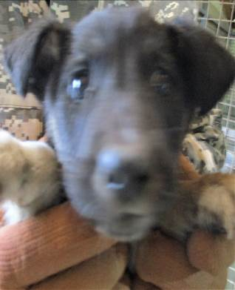 | Дата отлова, место (район, улица, дом) | Красноармейский район, пос. 19 Партсъезда
 | Пол животного | Самец – 1783/2023
 | Дата вакцинации | 05.05.2023 г.- Рабикан
 | Дата кастрации/стерилизации | 05.05.2023 г.
 | Дата выпуска, место (район, улица, дом) | 25.05.2023 г. – среда обитания
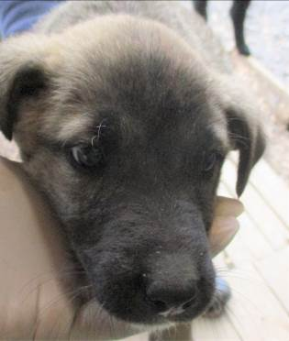 | Дата отлова, место (район, улица, дом) | Красноармейский район, пос. 19 Партсъезда
 | Пол животного | Самка – 1779/2023
 | Дата вакцинации | 05.05.2023 г.- Рабикан
 | Дата кастрации/стерилизации | -
 | Дата выпуска, место (район, улица, дом) | 29.05.2023 г. - падеж
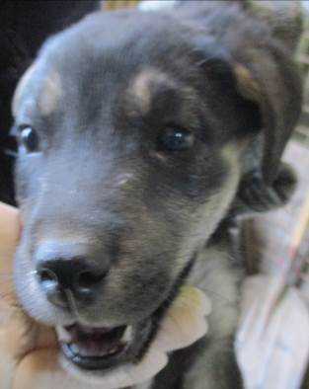 | Дата отлова, место (район, улица, дом) | Красноармейский район, пос. 19 Партсъезда
 | Пол животного | Самец – 1784/2023
 | Дата вакцинации | 05.05.2023 г.- Рабикан
 | Дата кастрации/стерилизации | 05.05.2023 г.
 | Дата выпуска, место (район, улица, дом) | 25.05.2023 г. – среда обитания
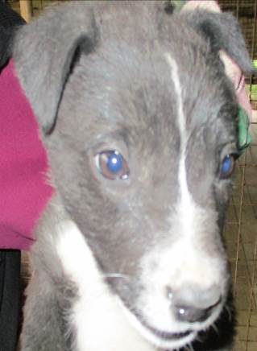 | Дата отлова, место (район, улица, дом) | Красноармейский район, пос. 19 Партсъезда
 | Пол животного | Самка – 1782/2023
 | Дата вакцинации | 05.05.2023 г.- Рабикан
 | Дата кастрации/стерилизации | -
 | Дата выпуска, место (район, улица, дом) | 02.06.2023 г. - падеж
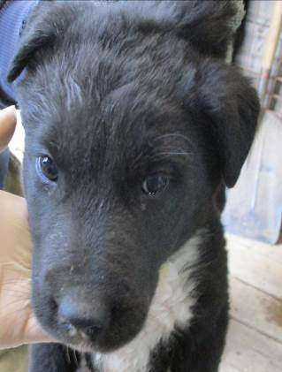 | Дата отлова, место (район, улица, дом) | Красноармейский район, пос. 19 Партсъезда
 | Пол животного | Самец – 1780/2023
 | Дата вакцинации | 05.05.2023 г.- Рабикан
 | Дата кастрации/стерилизации | 05.05.2023 г.
 | Дата выпуска, место (район, улица, дом) | 25.05.2023 г. – среда обитания
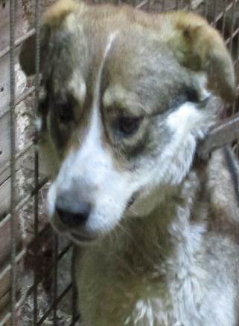 | Дата отлова, место (район, улица, дом) | Красноармейский район, жд ст. Чапурники
 | Пол животного | Самец – 1772/2023
 | Дата вакцинации | 05.05.2023 г.- Рабикан  28.04.2023 г. – Мультикан - 4
 | Дата кастрации/стерилизации | 02.05.2023 г.
 | Дата выпуска, место (район, улица, дом) | 10.05.2023 г. – среда обитания
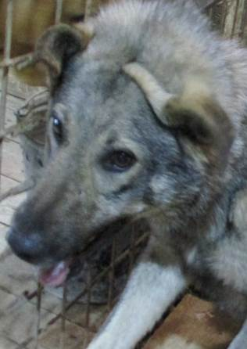 | Дата отлова, место (район, улица, дом) | Красноармейский район, ул. Фадеева
 | Пол животного | Самец – 1773/2023
 | Дата вакцинации | Карантин СББЖ  18.05.2023 г. – Мультикан-4
 | Дата кастрации/стерилизации | 18.05.2023 г.
 | Дата выпуска, место (район, улица, дом) | 25.05.2023 г. – среда обитания
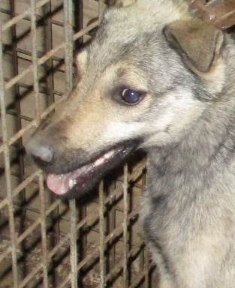 | Дата отлова, место (район, улица, дом) | Красноармейский район, ул. Фадеева
 | Пол животного | Самка – 1771/2023
 | Дата вакцинации | 05.05.2023 г.- Рабикан  28.04.2023 г. – Мультикан - 4
 | Дата кастрации/стерилизации | 03.05.2023 г.
 | Дата выпуска, место (район, улица, дом) | 10.05.2023 г. – среда обитания
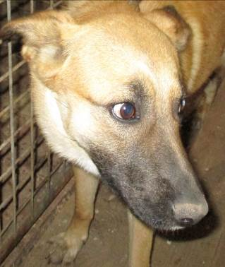 | Дата отлова, место (район, улица, дом) | Красноармейский район, ул. Фадеева
 | Пол животного | Самец – 1770/2023
 | Дата вакцинации | 05.05.2023 г.- Рабикан  28.04.2023 г. – Мультикан - 4
 | Дата кастрации/стерилизации | 02.05.2023 г.
 | Дата выпуска, место (район, улица, дом) | 10.05.2023 г. – среда обитания

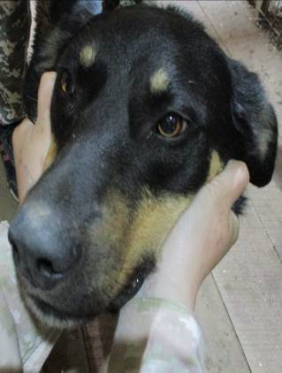 | Дата отлова, место (район, улица, дом) | Красноармейский район, ул. Фадеева
 | Пол животного | Самец – 1775/2023
 | Дата вакцинации | 05.05.2023 г.- Рабикан  28.04.2023 г. – Мультикан - 4
 | Дата кастрации/стерилизации | -
 | Дата выпуска, место (район, улица, дом) | 10.05.2023 г. – среда обитания
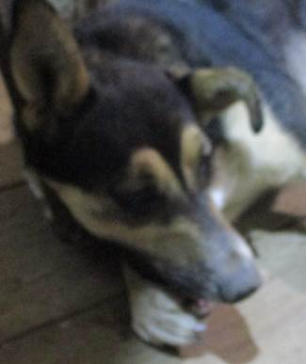 | Дата отлова, место (район, улица, дом) | Красноармейский район, ул. Кедроградская
 | Пол животного | Самка – 1776/2023
 | Дата вакцинации | 05.05.2023 г.- Рабикан  28.04.2023 г. – Мультикан -4
 | Дата кастрации/стерилизации | 02.05.2023 г.
 | Дата выпуска, место (район, улица, дом) | 10.05.2023 г. – среда обитания
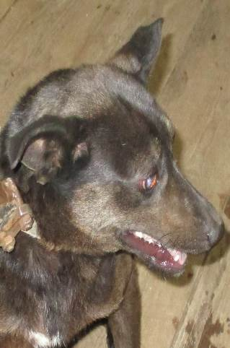 | Дата отлова, место (район, улица, дом) | Красноармейский район, ул. Кедроградская
 | Пол животного | Самка – 1777/2023
 | Дата вакцинации | 05.05.2023 г.- Рабикан  28.04.2023 г. – Мультикан - 4
 | Дата кастрации/стерилизации | 03.05.2023 г.
 | Дата выпуска, место (район, улица, дом) | 10.05.2023 г. – среда обитания
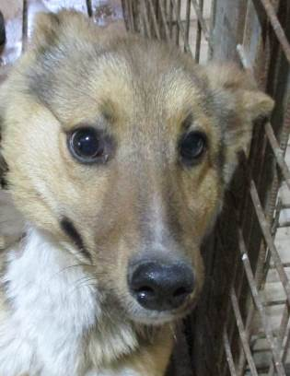 | Дата отлова, место (район, улица, дом) | Красноармейский район, ул. Плеханова
 | Пол животного | Самец – 1778/2023
 | Дата вакцинации | 05.05.2023 г.- Рабикан
 | Дата кастрации/стерилизации | 05.05.2023 г.
 | Дата выпуска, место (район, улица, дом) | 25.05.2023 г. – среда обитания
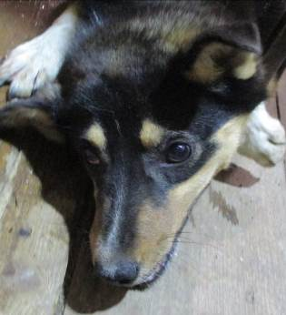 | Дата отлова, место (район, улица, дом) | Советский район, пос. Стройдеталь
 | Пол животного | Самка – 1774/2023
 | Дата вакцинации | 05.05.2023 г.- Рабикан  28.04.2023 г. – Мультикан - 4
 | Дата кастрации/стерилизации | 03.05.2023 г.
 | Дата выпуска, место (район, улица, дом) | 10.05.2023 г. – среда обитания
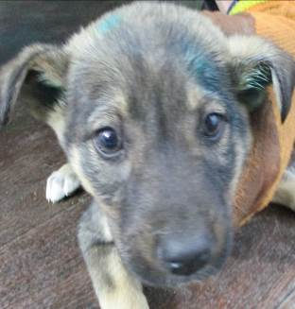 | Дата отлова, место (район, улица, дом) | Советский район, ул. Криворожская
 | Пол животного | Самка – 1788/2023
 | Дата вакцинации | 05.05.2023 г. - Рабикан
 | Дата кастрации/стерилизации | 05.05.2023 г.
 | Дата выпуска, место (район, улица, дом) | 23.05.2023 г. – среда обитания
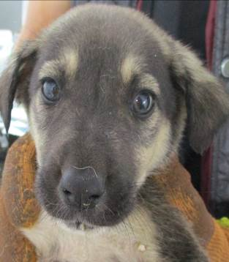 | Дата отлова, место (район, улица, дом) | Советский район, ул. Криворожская
 | Пол животного | Самец – 1792/2023
 | Дата вакцинации | 05.05.2023 г.- Рабикан
 | Дата кастрации/стерилизации | 05.05.2023 г.
 | Дата выпуска, место (район, улица, дом) | 23.05.2023 г. – среда обитания
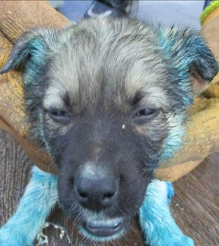 | Дата отлова, место (район, улица, дом) | Советский район, ул. Криворожская
 | Пол животного | Самка – 1794/2023
 | Дата вакцинации | 05.05.2023 г.- Рабикан
 | Дата кастрации/стерилизации | 05.05.2023 г.
 | Дата выпуска, место (район, улица, дом) | 23.05.2023 г. – среда обитания
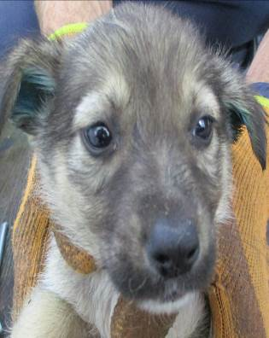 | Дата отлова, место (район, улица, дом) | Советский район, ул. Криворожская
 | Пол животного | Самка – 1790/2023
 | Дата вакцинации | 05.05.2023 г.- Рабикан
 | Дата кастрации/стерилизации | 05.05.2023 г.
 | Дата выпуска, место (район, улица, дом) | 23.05.2023 г. – среда обитания
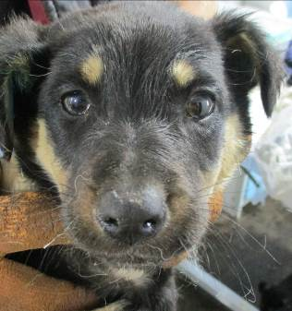 | Дата отлова, место (район, улица, дом) | Советский район, ул. Криворожская
 | Пол животного | Самец – 1786/2023
 | Дата вакцинации | 05.05.2023 г.- Рабикан
 | Дата кастрации/стерилизации | 05.05.2023 г.
 | Дата выпуска, место (район, улица, дом) | 23.05.2023 г. – среда обитания
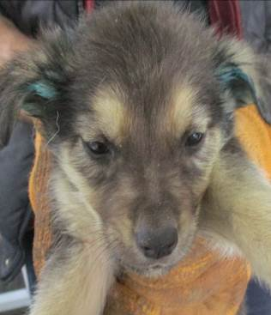 | Дата отлова, место (район, улица, дом) | Советский район, ул. Криворожская
 | Пол животного | Самка – 1791/2023
 | Дата вакцинации | 05.05.2023 г.- Рабикан
 | Дата кастрации/стерилизации | -
 | Дата выпуска, место (район, улица, дом) | 31.05.2023 г. - падеж

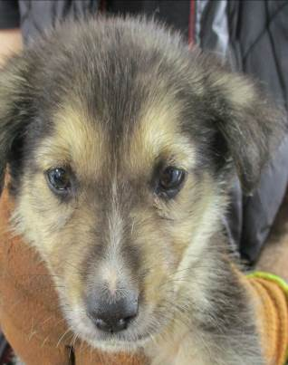 | Дата отлова, место (район, улица, дом) | Советский район, ул. Криворожская
 | Пол животного | Самец – 1787/2023
 | Дата вакцинации | 05.05.2023 г.- Рабикан
 | Дата кастрации/стерилизации | 05.05.2023 г.
 | Дата выпуска, место (район, улица, дом) | 23.05.2023 г. – среда обитания
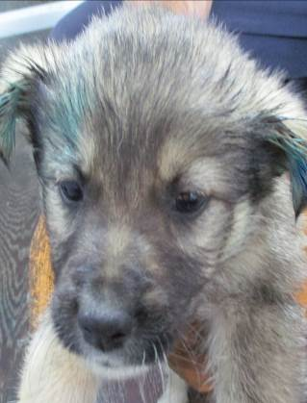 | Дата отлова, место (район, улица, дом) | Советский район, ул. Криворожская
 | Пол животного | Самец – 1793/2023
 | Дата вакцинации | 05.05.2023 г.- Рабикан
 | Дата кастрации/стерилизации | 05.05.2023 г.
 | Дата выпуска, место (район, улица, дом) | 23.05.2023 г. – среда обитания
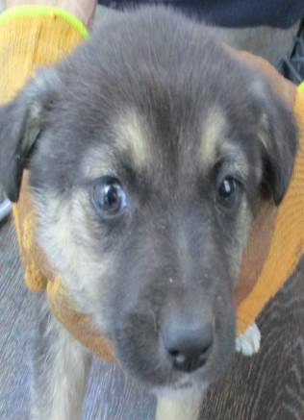 | Дата отлова, место (район, улица, дом) | Советский район, ул. Криворожская
 | Пол животного | Самка – 1789/2023
 | Дата вакцинации | 05.05.2023 г.- Рабикан
 | Дата кастрации/стерилизации | 05.05.2023 г.
 | Дата выпуска, место (район, улица, дом) | 23.05.2023 г. – среда обитания
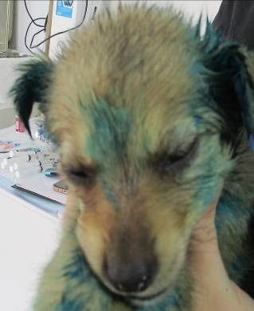 | Дата отлова, место (район, улица, дом) | Советский район, ул. Криворожская
 | Пол животного | Самка – 1796/2023
 | Дата вакцинации | 05.05.2023 г.- Рабикан
 | Дата кастрации/стерилизации | -
 | Дата выпуска, место (район, улица, дом) | 02.06.2023 г. - падеж

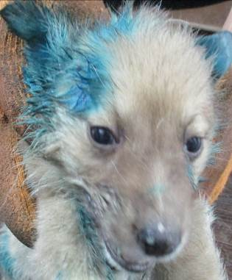 | Дата отлова, место (район, улица, дом) | Советский район, ул. Криворожская
 | Пол животного | Самец – 1795/2023
 | Дата вакцинации | 05.05.2023 г.- Рабикан
 | Дата кастрации/стерилизации | -
 | Дата выпуска, место (район, улица, дом) | 29.05.2023 г. - падеж

